

MANUAL de USUARIO

Sistema de Control de Venta Minera

08, 2017



Manual de Usuario

Este documento corresponde al manual de usuario de la aplicación de de control de venta maniera desarrollada como proyecto de tesis MODELO AUTOMATIZADO DE VENTAS DE MINERALES NO METÁLICOS de grado para la Universidad de Cartagena en el programa de Ingeniería de Sistemas.

Estudiantes Investigadores:
Fernando José Casas Buenas
Luis Miguel Morales Pájaro

Tutor de investigación
Luis Carlos Tovar Garrido

MANUAL DE USUARIO
TABLE DE CONTENIDO

1.0 INFORMACIÓN GENERAL 4
1.1 Resumen 5
1.2 Contrato de licencia 5
1.3 Instalación y configuración del sistema 5
1.4 Lineamientos generales para el uso de la aplicación 5
1.4.1 Interfaz gráfica 5
1.4.2 Configuración inicial 5
1.4.3 Requisitos básicos 5
1.4.4 Detalles de uso 5
2.0 CONTRATO DE LICENCIA 6
2.1 Términos y condiciones 7
2.2 Otorgamiento de licencia 7
2.3 Derechos de autor 7
2.4 Obligaciones de la universidad 7
3.0 DETALLES DE SISTEMA 8
3.1 Requerimientos del sistema 9
3.2 Instalación 9
4.0 LINEAMIENTOS GENERALES DE LA APLICACIÓN 12
4.1 Pantalla Principal 13
4.1.1 Panel de Cámaras 13
4.1.2 Panel de Pedidos 13
4.2 Menú Programa 14
4.3 Menú Registro 14
4.3.1 Clientes 14
4.3.1.1 Agregar Clientes 15
4.3.1.2 Buscar Clientes 16
4.3.2 Vehículos 17
4.3.2.1 Agregar Vehículos 17
4.3.2.2 Buscar Vehículo 18
4.3.3 Material 19
4.3.3.1 Agregar Material 19
4.3.3.2 Buscar Material 20
5.0 USANDO EL SISTEMA 21

1.0 INFORMACIÓN GENERAL

INFORMACIÓN GENERAL

1.1 Resumen

Este Manual de Usuario contiene en detalle la forma y funcionamiento de la aplicación de Control de Venta Minera desarrollada como parte de la tesis de grado MODELO AUTOMATIZADO DE VENTAS DE MINERALES NO METÁLICOS, así como cada una de las configuraciones previas para su puesta en marcha.

1.2 Contrato de licencia

Provee datos sobre el otorgamiento de la licencia, los derechos de autor y las obligaciones de la universidad.

1.3 Instalación y configuración del sistema

Provee un paso a paso de la configuración e instalación de la herramienta así como los errores comunes encontrados en el proceso.

1.4 Lineamientos generales para el uso de la aplicación

1.4.1 Interfaz gráfica

Se muestra un detalle de el manejo y comportamiento de las interfaces así como la navegación de la misma.

1.4.2 Configuración inicial

Se muestra a detalle preparar la aplicación para que funcione correctamente.

1.4.3 Requisitos básicos

Una lista de requisitos básicos para el correcto funcionamiento.

1.4.4 Detalles de uso

Se detalla el funcionamiento de la pantalla principal y como operar sobre ella.

2.0 CONTRATO DE LICENCIA

CONTRATO DE LICENCIA

2.1 Términos y condiciones

Este producto esta regido por las licencia GPL y por los términos de uso de software de la Universidad de Cartagena(En adelante “La Universidad”), si no está de acuerdo con estos términos, absténgase de su uso.

2.2 Otorgamiento de licencia

La Universidad otorga el derecho a usar una copia de este programa (en adelante “el software”). El software se encuentra en uso en un ordenador cuando está cargado en memoria temporal (esto es, RAM) o instalado en memoria fija (esto es, disco duro, CD ROM u otro medio de almacenamiento) de dicho ordenador, Y Podrá instalarse en todos los equipos que la Universidad autorice.

2.3 Derechos de autor

El software es propiedad de la Universidad de Cartagena y de sus diseñadores y está protegido por las leyes de propiedad intelectual de Colombia, por las disposiciones de los tratados internacionales y por todas las otras leyes nacionales e internacionales que sean de aplicación. En consecuencia, deberá usted utilizar el Software como cualquier otro producto protegido por derechos de autor. El software es de licenciamiento Abierto (GPL).

Usted podrá realizar copias, utilizarlo y modificarlo siempre y cuando se respete y se haga mención a la autoría del diseñador original (Universidad de Cartagena – GIMATICA). Cada vez que se hagan modificaciones y se agreguen funcionalidades se deberán reportar a la Universidad de Cartagena dichas mejoras. Podrá copiar el/los manual(es) del producto u otros documentos escritos que acompañen al software.

2.4 Obligaciones de la universidad

La Universidad no se responsabiliza por el manejo o uso del software, ni por pérdidas o mal manejo de la información que el software utiliza.

Otras restricciones – Usted no podrá alquilar o arrendar el software. Usted podrá realizar ingeniería inversa, decompilación o desensamblado del software siempre y cuando sea para mejorar y añadir funcionalidades, para lo cual debe enviarlo a la Universidad y permitir la distribución de estas mejoras bajo los términos de este contrato y del licenciamiento GPL.

3.0 DETALLES DE SISTEMA

DETALLES DE SISTEMA

Para el correcto funcionamiento de la aplicación, se hace necesario cumplir con un procedimiento de instalación, previa verificación de los requerimientos mínimos que se relacionan a continuación. Es mejor que este proceso sea realizado por una persona experta en el área de sistemas, puesto que se requiere configurar el Puerto de comunicación y Los Drivers de la cámara.

3.1 Requerimientos del sistema

Se requiere un computador con las siguientes características:
- Sistema Operativo: Windows 10+
- Memoria Ram: 2GB+
- Espacio en Disco Duro: 20MB+
- Puerto USB: 2.0+
- Java: 1.7+
- Cámara: HD

3.2 Instalación

3.2.1 Instalar Java

Se recomienda, antes de proceder con la instalación en línea, desactivar el cortafuegos de Internet. En algunos casos, la configuración del cortafuegos predeterminado se establece para rechazar todas las instalaciones automáticas o en línea, como la instalación en línea de Java. Si el cortafuegos no se configura correctamente, podría impedir la operación de descarga/instalación de Java en determinadas circunstancias. Consulte las instrucciones del manual específico del cortafuegos de Internet para desactivarlo.

- Vaya a la página de descarga del manual haciendo click en el siguiente enlace (https://www.java.com/es/download/manual.jsp).
- Haga clic en Windows en línea.
- Aparecerá el cuadro de diálogo Descarga de archivos y le pedirá que ejecute o guarde el archivo descargado
- Para ejecutar el instalador, haga clic en Ejecutar.
- Para guardar el archivo y ejecutarlo más tarde, haga clic en Guardar.
- Seleccione la ubicación de la carpeta y guarde el archivo en el sistema local.
- Sugerencia: guarde el archivo en una ubicación conocida de su equipo; por ejemplo, en el escritorio.
- Haga doble clic en el archivo guardado para iniciar el proceso de instalación.
- Se iniciará el proceso de instalación. Haga clic en el botón Instalar para aceptar los términos de la licencia y continuar con la instalación.
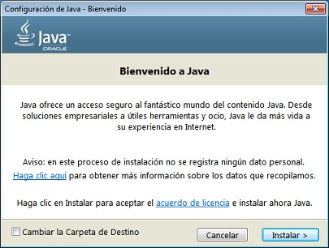

- Oracle colabora con empresas que ofrecen distintos productos. Es posible que el instalador le ofrezca la opción de instalar estos programas como parte de la instalación de Java. Una vez seleccionados los programas que desee, haga clic en el botón Siguiente para proseguir con el proceso de instalación.
- Se abrirán varios cuadros de diálogo con información para completar las últimas etapas del proceso de instalación; haga clic en Cerrar en el último cuadro de diálogo. Con esta acción se completará el proceso de instalación de Java.

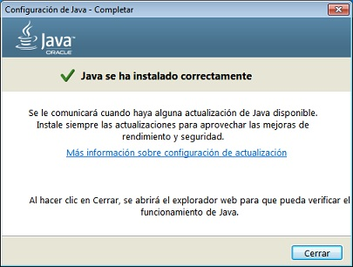

Si tiene algún inconveniente puede consultar la página oficial de Java en este enlace (https://www.java.com/es/download/help/windows_manual_download.xml).

3.2.2 Instalar Dirver USB para Arduino

Para instalar los drivers de Arduino solo es necesario conectar el cable USB a su computador siempre que cuente con versión de Windows 10+, Si su versión es inferior a esta puede visitar la pagina oficial (https://www.arduino.cc/).

3.2.3 Librería de Conexión Serial RXTX

Está librería es la que se utiliza para la comunicación con la tarjeta Arduino utilizando el puerto USB, La cual podrá ser encontrada en la carpeta del proyecto con el nombre RXTXSerial.dll.

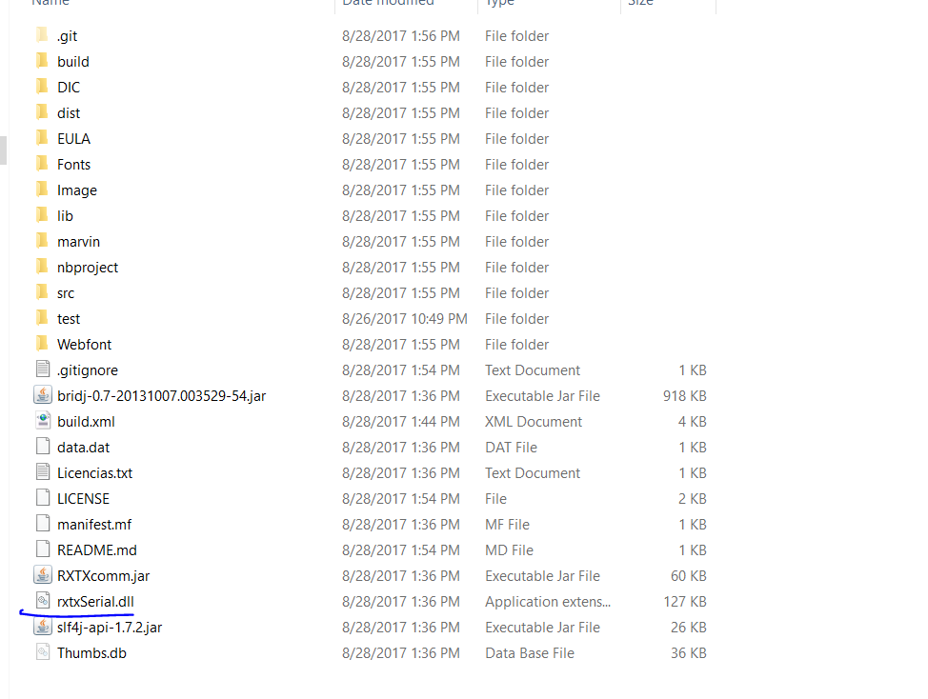
Este archivo debe ser ubicado en la carpeta de C:\Windows\System32 en el caso de contar con un sistema de 32bits o en la carpeta C:\Windows\SysWow64 en caso de tener un sistema de 64 bits.

4.0 LINEAMIENTOS GENERALES DE LA APLICACIÓN

LINEAMIENTOS GENERALES DE LA APLICACIÓN

4.1 Pantalla Principal

4.1.1 Panel de Cámaras
En la pantalla principal encontraremos el panel de Cámaras en ubicado a la izquierda de la ventana la cual aparecerá el video que está tomando la cámara.

4.1.2 Panel de Pedidos
En la parte superior encontraremos el panel de pedidos, el cual permite tener acceso rápido a la lista de pedidos en cola y un pequeño formulario que nos permitirá adicionar nuevos pedidos dando clic en el botón de Agregar.

También podremos eliminar estos pedidos seleccionando una fila de la tabla y presionando el botón Eliminar.

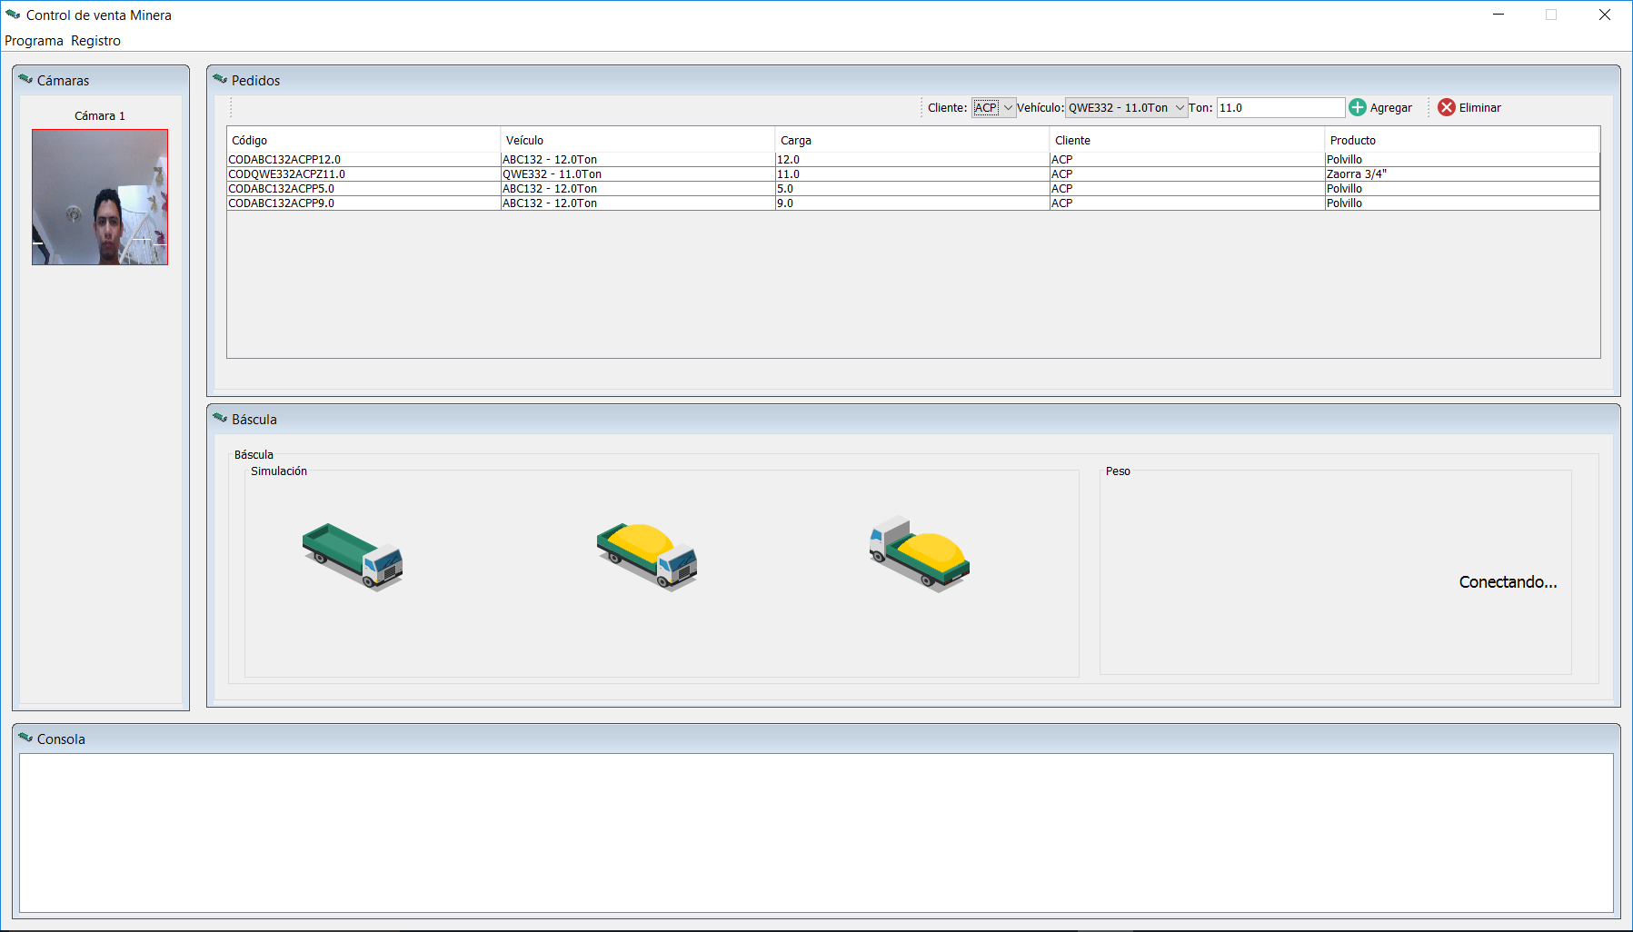

4.2 Menú Programa

El menú Programa muestra una única opción la cual nos permite salir de la aplicación. Otras formas de termino a la ejecución del programas son:
- Presionando ALT+F4.
- Dando clic al la equis(X) de la ventana principal.

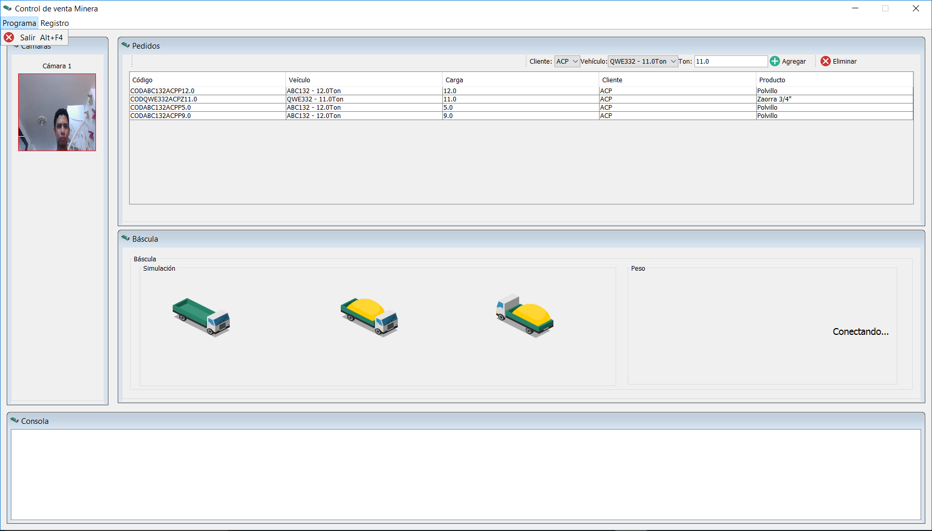

4.3 Menú Registro

En el menú Registro encontraremos las siguientes opciones:

4.3.1 Clientes

Este menú nos permite acceder a las opciones de Agregar Cliente y Buscar Cliente como se muestra en la imagen:

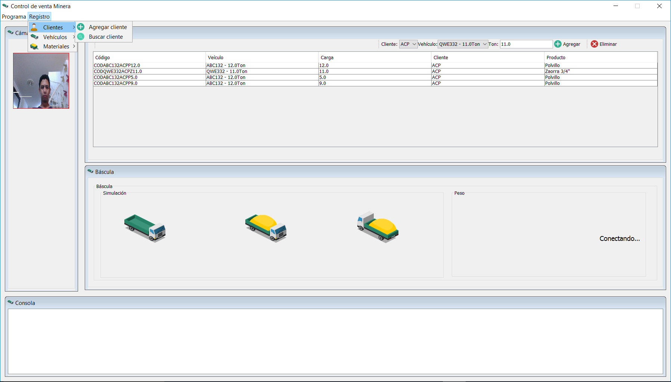

4.3.1.1 Agregar Clientes

Al presionar en la opción nos aparecerá una ventana como la siguiente:

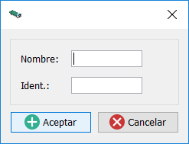

En esta ventana podremos indicar el Nombre y la Identificación del Cliente a registrar, y al presionar en el botón Aceptar este cliente agregará al registro. Si por el contrario queremos abandonar la ventana sin registrar ningún dato podemos utilizar el botón de Cancelar o bien la equis de la Ventana.

4.3.1.2 Buscar Clientes

En esta ventana podremos buscar en el registro de clientes tal como se muestra en la imagen:

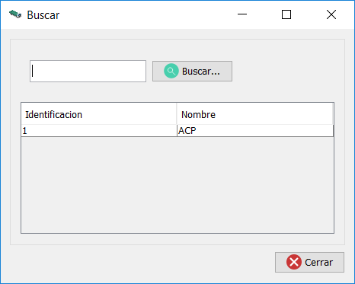

Colocando cualquier texto en el campo de búsqueda y presionando en el botón Buscar nos aparecerá en la tabla todos los registro que coincidan con el criterio de búsqueda.

Si desea modificar algún dato solo bastara con entrar al campo directamente en la tabla haciendo doble clic sobre el hacer el cambio y presionar la tecla Enter, de esta forma el cambio se realizara inmediatamente en el registro.

Para abandonar la búsqueda puede utilizar el botón Cerrar o la equis de la ventana.

4.3.2 Vehículos

Este menú nos permite acceder a las opciones de Agregar Vehículo y Buscar Vehículo como se muestra en la imagen:
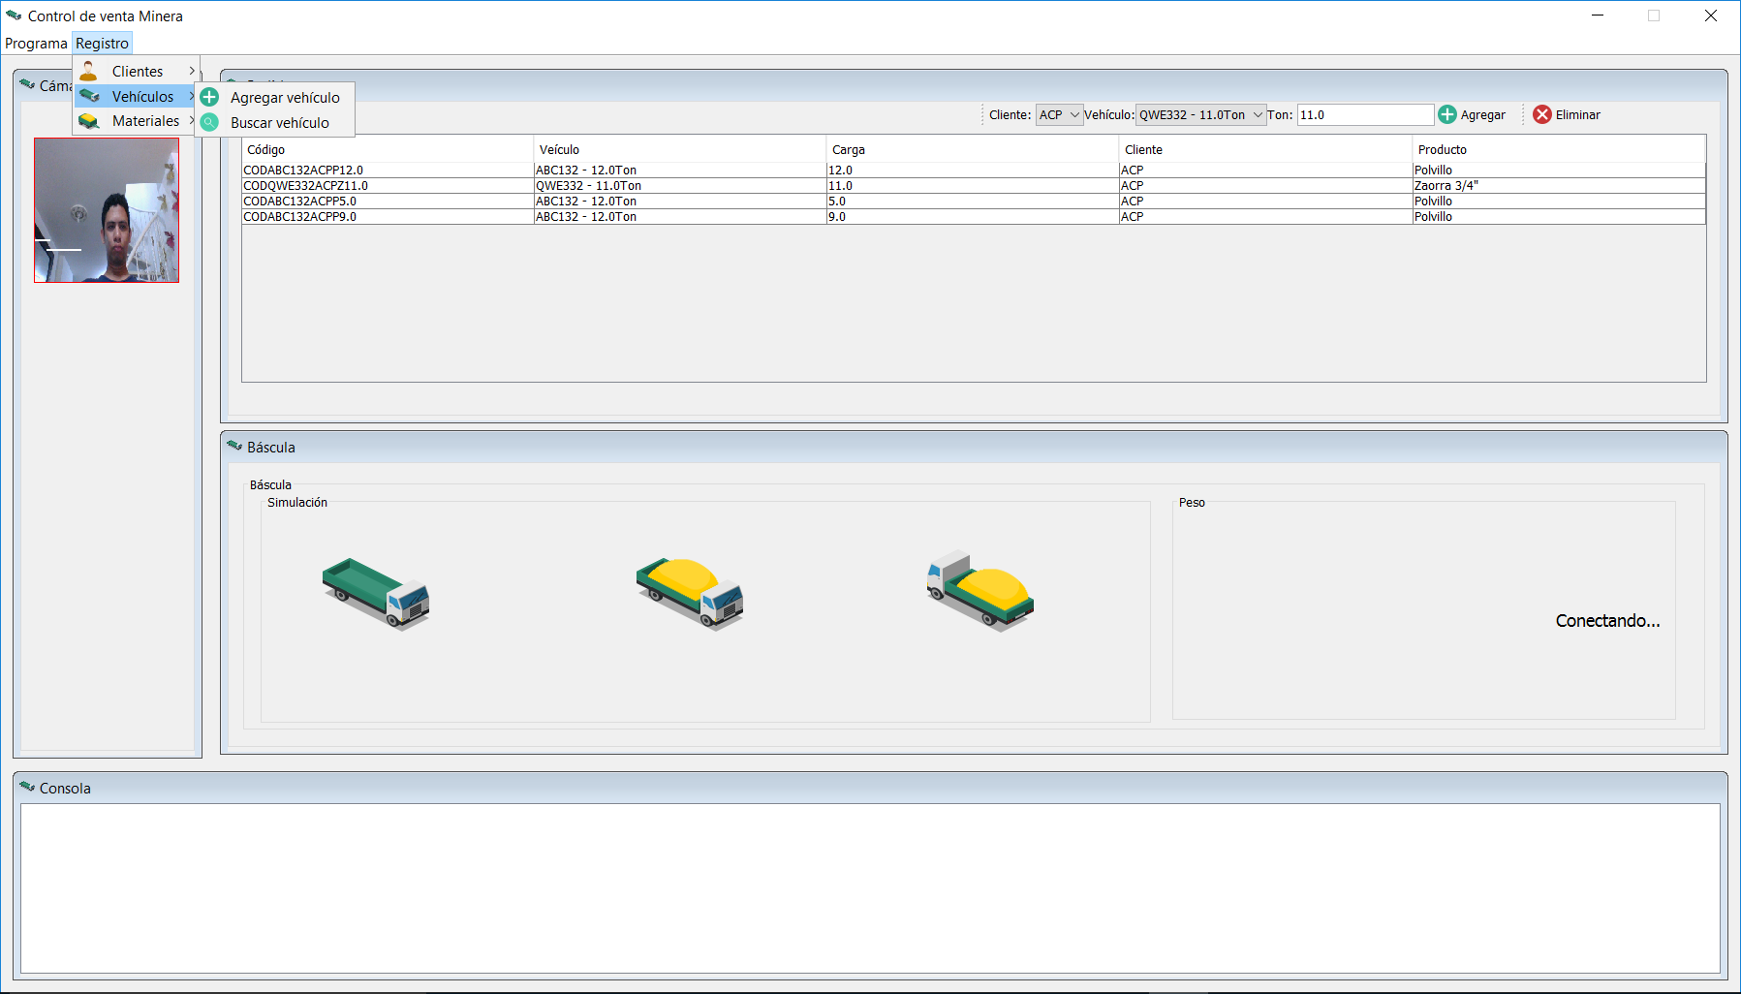

4.3.2.1 Agregar Vehículos

Al presionar en la opción nos aparecerá una ventana como la siguiente:

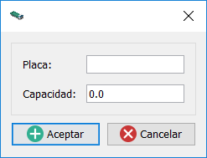

En esta ventana podremos indicar la Placa y la Capacidad del Vehículo a registrar, y al presionar en el botón Aceptar este Vehículo se agregará al registro. Si por el contrario queremos abandonar la ventana sin registrar ningún dato podemos utilizar el botón de Cancelar o bien la equis de la Ventana.

4.3.2.2 Buscar Vehículo

En esta ventana podremos buscar en el registro de vehículos tal como se muestra en la imagen:

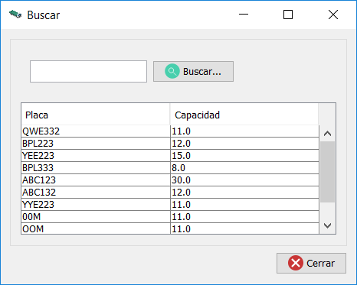

Colocando cualquier texto en el campo de búsqueda y presionando en el botón Buscar nos aparecerá en la tabla todos los registro que coincidan con el criterio de búsqueda.

Si desea modificar algún dato solo bastara con entrar al campo directamente en la tabla haciendo doble clic sobre el hacer el cambio y presionar la tecla Enter, de esta forma el cambio se realizara inmediatamente en el registro.

Para abandonar la búsqueda puede utilizar el botón Cerrar o la equis de la ventana.

4.3.3 Material

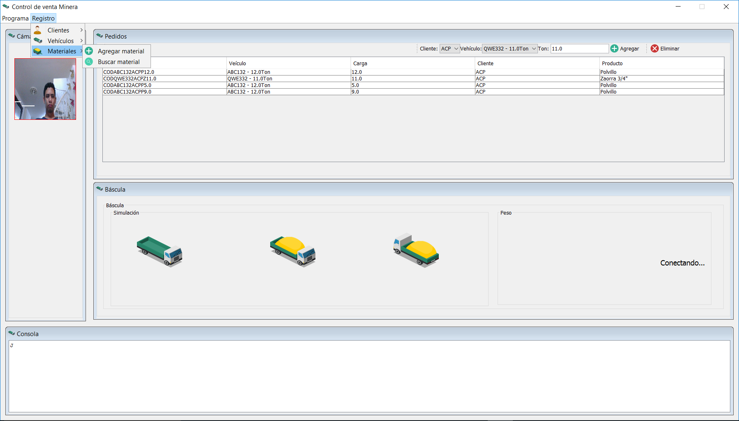
Este menú nos permite acceder a las opciones de Agregar Material y Buscar Material como se muestra en la imagen

:

4.3.3.1 Agregar Material

Al presionar en la opción nos aparecerá una ventana como la siguiente:

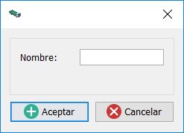

En esta ventana podremos indicar el Nombre del Material a registrar, y al presionar en el botón Aceptar este se agregará al registro. Si por el contrario queremos abandonar la ventana sin registrar ningún dato podemos utilizar el botón de Cancelar o bien la equis de la Ventana.

4.3.3.2 Buscar Material

En esta ventana podremos buscar en el registro de materiales tal como se muestra en la imagen:

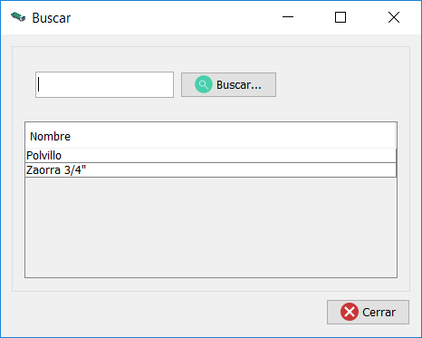

Colocando cualquier texto en el campo de búsqueda y presionando en el botón Buscar nos aparecerá en la tabla todos los registro que coincidan con el criterio de búsqueda.

Si desea modificar algún dato solo bastara con entrar al campo directamente en la tabla haciendo doble clic sobre el hacer el cambio y presionar la tecla Enter, de esta forma el cambio se realizara inmediatamente en el registro.

Para abandonar la búsqueda puede utilizar el botón Cerrar o la equis de la ventana.

5.0 USANDO EL SISTEMA

USANDO EL SISTEMA

Una vez se tenga registrados todos los datos anteriores, se puede dar paso a el uso a el sistema de reconocimiento de placas el cual accionará el montaje para la carga del material.

Para accionar el sistema bastará con poner en frente de la cámara una placa de fondo blanco y letras negreas esto provocará que el sistema de reconocimiento de placas se active; si la placa presentada coincide con la de algún Vehículo asociado a los Pedidos registrados el sistema, se iniciará el proceso de carga del material. Si la el vehículo aparece más de una vez asociado a un pedido estos se tomarán según el orden que se hallan registrados, siendo el primero aquel que se halla registrado antes que los demas.

